# 2025年第十九届CIMC“西门子杯”中国智能制造挑战赛

# 全国初赛华东六分赛区竞赛通知

**一、竞赛日程**

|  |  |  |  |  |
| --- | --- | --- | --- | --- |
| **活动** | **赛项组** | **日期** | **时间** | **地点（线上会议号）** |
| 报到 | 所有参赛师生 | 6月29日 |  | 线上提交参赛回执 |
| 抽签 | 离散行业自动化（工程实践） | 7月1日 | 09:00-10:00 | 414-634-305 |
| 智能装备设计与数字孪生制造 | 7月1日 | 09:00-10:00 | 690-576-881 |
| 智能制造通识（筹） | 7月1日 | 09:00-10:00 | 463-562-506 |
| 线下报道 | 离散行业自动化（工程实践） | 7月14日~7月15日 | 比赛当天07:20开始报到 | 各比赛现场门口 |
| 智能制造通识（筹） | 7月14日 |
| 比赛 | 离散行业自动化（工程实践） | 7月14日~7月15日 | 8：00-21：00 | 厦门工学院  正心大厦119 |
| 智能装备设计与数字孪生制造 | 7月14日 | 8：00-11：30 | 厦门工学院  工程坊301B |
| 智能制造通识（筹） | 7月14日 | 8：00-14：00 | 厦门工学院  正心大厦118 |
| 闭幕式 | 所有参赛师生 | 7月16日 | 9：00-10：00 | 厦门工学院  立林学术报告厅 |
| 合影 | 7月16日 | 10：00-10：30 | 厦门工学院  孔子广场 |

**二、比赛流程**

**1. 比赛预约。**

请在6月29号前给分赛区组委会邮箱发送回执单。

**2. 报到。**

2025年报到线上进行，参赛队伍提交参赛回执后，无需操作，自动完成。

**3. 抽签。**

2025年7月1日进行线上抽签，所有参赛师生进入腾讯会议号（按上表格中不同赛项进入会议室），观看系统一键抽签，届时将全程录像，确定所有参赛队伍的比赛顺序。参赛队伍可根据比赛顺序安排，自行决定前往分赛区时间。

**4. 现场报到。**

参赛队成员出示以下资料前往线下报到处进行报到：

（1）学生证或身份证：原件或复印件出示，确认本人报到。

（2）保险单：覆盖参赛期间的综合意外险，向工作人员出示（每人1份），上交工作人员。

（3）《免责声明》（每人1份）：官网下载，所有报到参赛同学仔细阅读后打印签字，上交工作人员。

（4）《法律声明》（每队1份）：官网下载，参赛队打印仔细阅读后，队长签字，上交工作人员。

（5）报名表（每队1份）：下载打印，指导老师或带队老师签字并加学校/学院盖章，上交工作人员。

说明：

* 学生证或身份证：正式比赛赛前检录时，需出示给工作人员核查信息。
* 保险单：保单打印件、复印件或者购买截图均可，必须显示个人信息和有效期。为了每位学生的身安全保障，所有参赛者请于赛前购买参赛期间的综合意外险，在报到时需出具保险单，否则不予检录。保险为能够覆盖参赛全程的综合意外险种即可，具体金额各参赛队视情况而定。
* 报名表：官网下载打印后，指导老师或带队老师签字，须有学校或学院的盖章。（报名表信息必须与官网注册信息一致。官网没有的或者报名表没有信息的个人将无法参赛）
* 《免责声明》、《法律声明》官网下载打印签字。
* 线上进行的赛项按照各赛项比赛规则进行报到。

**5. 检录。**

**注意：赛前检录旨在确认参赛队伍名单，检查学生本人参赛，严禁替赛（指导教师无需检录，不可以进入赛场），未经核对身份，严禁对参赛队人员进行检录操作。如因误操作导致纠纷或法律问题，需当事人承担相应后果。所有队员均需要检录，没有检录的队员将无法获得任何成绩与奖项。**

（1）参赛队成员出示胸牌（学生证/身份证）。

（2）工作人员核对信息：本人参赛，个人证件信息与官网一致（包括：学校、年级、姓名、身份证号），没有问题的话，在大赛官网后台完成检录。

（3）线上进行的赛项按照各赛项比赛规则进行检录。

**6. 参赛队比赛。**

按照各个赛项的比赛流程，在裁判监督下，完成比赛。具体要求与流程见各个赛项的比赛规则。

**7. 校旗。**

线下比赛赛项，每校携带横向校旗一面，长192cm×高128cm。报到时交给工作人员，竞赛活动/闭幕式结束后由队长领回。

**8. 资料领取。**

比赛前领取相关会务资料袋：含有本队1份《竞赛手册》、本队每人的胸牌、参赛服等。

**9. 其他。**

各参赛队伍自行通过官网“赛题资料处下载打印各赛项《初赛竞赛规则》等资料，提前了解比赛规则与流程。

★★ **10. 入校登记。**

我校使用智慧门禁系统，需要各位参赛选手及老师务必在6月29日前扫描下方二维码填写入校登记信息。



**三、分赛区联系方式**

|  |  |
| --- | --- |
| 学校地址 | 学校名称：厦门工学院  入校建议： 2号 门  详细地址：福建省厦门市集美区孙版南路1251号厦门工学院2号门 |
| QQ群 | QQ群号：682284662  入群备注：学校简称-真实姓名  入群时间：请各位老师和同学在 6 月 30 日前入群。 |
| 联系人 | 姓名：廖耿斌 电话：18906037672 QQ号：443175972 |
| 姓名：郑清 电话：18350295107 QQ号：849039625 |
| 姓名：李星 电话：15980903334 QQ号：648483092 |

**四、食宿预约安排**

**比赛期间食宿自理。**

1. **饮食推荐：**

学校学生食堂A部分开放，可支付宝微信付款就餐。学校周边有多个商圈，饮食选择丰富。

1. **住宿推荐：**

1）学校内有国际交流中心（酒店），可供选择。

2）学校附近有多家酒店民宿，请参赛的老师与同学们自行选择。

**五、校园引导图**

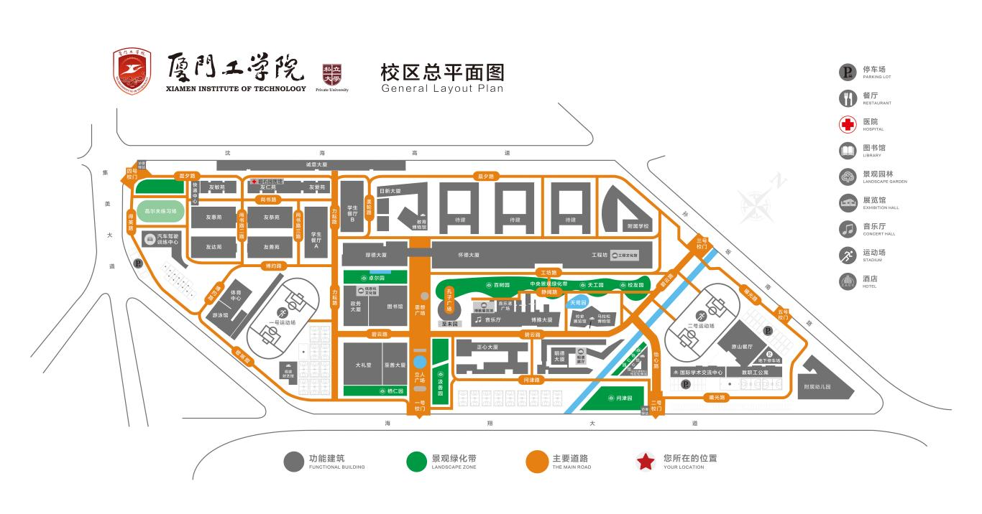

**附件1 ：2025年CIMC 全国初赛XX赛区参赛回执单**

|  |  |  |  |  |  |  |
| --- | --- | --- | --- | --- | --- | --- |
| 参赛学校 |  | | | | | |
| 队伍信息 | 队伍编号 | |  | | | |
| 赛项与组别 | |  | | | |
| 第一指导教师所在学院 | | （务必完整填写学院的官方全称，且与官网一致） | | | |
| 队伍名单 | 姓名 | 性别 | 学院名称 | 联系电话 | 宿舍预订日期 | 备注 |
| 第一  指导教师 |  |  |  |  |  |  |
| 指导教师 |  |  |  |  |  |  |
| 队长 |  |  |  |  |  |  |
| 队员2 |  |  |  |  |  |  |
| 队员3 |  |  |  |  |  |  |
| 到达赛区日期时间 |  | | | | | |
| 发票抬头 | 请务必保证抬头名称准确 | | | | | |
| 备注 | 6月29日17:00前，将以下文件以附件形式发送至分赛区组委会邮箱：XXXXXXXXXX，邮件名:CIMC -学校名称-队伍编号-初赛回执。   * 附件1参赛回执单（文件命名：CIMC–队伍编号-初赛回执） * 附件2校徽png（文件命名为：学校名称-校徽） | | | | | |

注意：

1. 本表格每支参赛队填写一份，若一所学校有多支参赛队则须填多份。
2. **请参赛队伍务必在6月29日之前发回该参赛回执。6月29日之前未提交该回执的队伍视为弃赛。**

**3）参赛回执邮箱**

|  |  |  |
| --- | --- | --- |
| **赛项组** | **负责人** | **邮箱** |
| 离散行业自动化（工程实践） | 郑清 | zhengqing@xit.edu.cn |
| 智能装备设计与数字孪生制造 | 李星 | lixing@xit.edu.cn |
| 智能制造通识（筹） | 廖耿斌 | liaogengbin@xit.edu.cn |

**附件2 乘车路线**

**A自驾：**

方案一：从厦门岛内出发，经厦门大桥——福厦高速路方向——坂头出口下，左转孙坂南路（坂头方向）——厦门工学院2号门。步行到正心大厦。

方案二：从厦门岛内出发，经集美大桥——集美大道——BRT中科院站——右转进入辅道——上坡后前行一公里到立交桥下掉头前行到达厦门工学院2号门。步行到正心大厦。

方案三：自驾车从岛外、外地来：

沿福—厦—漳—诏高速公路，出厦门高速路收费站沿海翔大道下高速，沿海翔大道至厦门工学院2号门。步行到正心大厦。

**B厦门北站：**

乘出租车或网约车到厦门工学院2号门（学校距离厦门北站较近，建议网约车）。步行到正心大厦。（费用约12块钱）

方案二：乘坐公交车949路、957路到“厦门工学院南门站”，下车，往回走50米到厦门工学院2号门。步行到正心大厦。

**C厦门站：**

方案一：乘出租车到厦门工学院2号门。步行到正心大厦。

方案二：乘坐地铁3号线（蔡厝方向），火炬园站下，换乘1号线（岩内方向），诚意广场站下车。步行400米换乘949路、957路公交车到厦门工学院南门站。过地下通道后继续步行50米到达厦门工学院2号门。步行到正心大厦。

**D 高崎机场T3、T航站楼：**

方案一：乘出租车到厦门工学院2号门。步行到正心大厦。（机场没有地铁，建议打车）